CỤM TRƯỜNG  TRUNG HỌC PHỔ THÔNG | THI THỬ TỐT NGHIỆP TRUNG HỌC PHỔ THÔNG 2026  Môn thi: Sinh học  Thời gian làm bài 50 phút (không kể thời gian phát đề)  -------------------------
Họ, tên thí sinh: ..............................................................................
Số báo danh: ...................................................................................
Mã đề thi: 0401

PHẦN I. Thí sinh trả lời từ câu 1 đến câu 18. Mỗi câu hỏi thí sinh chỉ chọn một phương án.
Câu 1. Ở tế bào nhân thực, cấu trúc nào sau đây có gắn các hạt ribosome?
A. Lysosome. B. Không bào. C. Lưới nội chất hạt. D. Lưới nội chất trơn.
Câu 2. Cho hình sau:
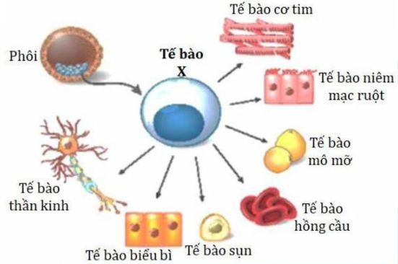
X là loại tế bào nào sau đây?
A. Tế bào tủy xương. B. Tế bào bạch cầu. C. Tế bào gan. D. Tế bào gốc.
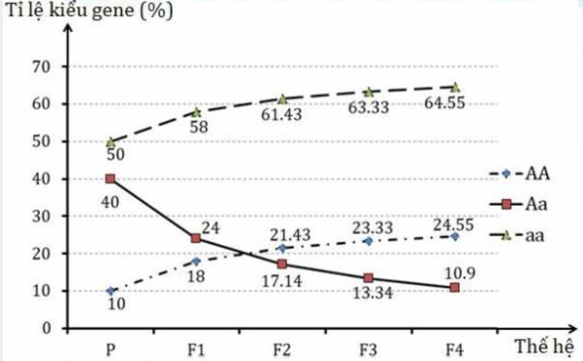
Câu 3. Ở một quần thể động vật, xét 1 gene gồm 2 allele quy định màu lông, allele A quy định lông xám trội hoàn toàn so với allele lông đen, người ta theo dõi tần số các kiểu gene trong quần thể qua các thế hệ và thu được kết quả như hình bên (các tỉ lệ gần đúng).
Cho rằng quần thể không chịu tác động của các nhân tố tiến hóa khác, tần số các kiểu gene trong biểu đồ được tính gần đúng, có bao nhiêu nhận định sau đúng?
I. Quần thể sinh sản theo phương thức giao phối ngẫu nhiên.
II. Chênh lệch giữa tỉ lệ kiểu gene AA và tỉ lệ kiểu gene aa không đổi qua các thế hệ.
III. Tần số allele A tăng dần, tần số allele a giảm dần qua các thế hệ.
IV. Nếu quần thể trải qua 10 thế hệ thì trong quần thể sẽ không còn kiểu gene Aa.
A. 3. B. 2. C. 4. D. 1.
Câu 4. Theo lí thuyết, phép lai nào sau đây cho đời con có tỉ lệ kiểu gene 1:2:1?
A. aaBb × aabb. B. Aabb × AABb. C. AaBb × Aabb. D. aaBb × aaBb.
Câu 5. Thành phần nào sau đây không tham gia cấu tạo RNA?
A. Thymine. B. Guanine. C. Adenine. D. Cytosine.
Câu 6. Hình sau thể hiện cấu trúc của gene. Nhận định nào sau đây sai?
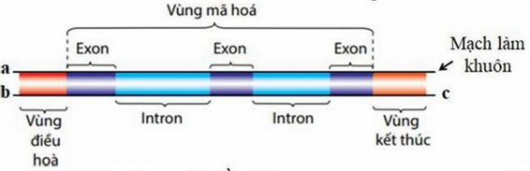
A. Vị trí a ứng với đầu 3’.
B. Hình thể hiện gene ở sinh vật nhân thực.
C. Intron là vùng không được phiên mã.
D. Vị trí c ứng với đầu 3’.
Câu 7. Theo thuyết tiến hoá hiện đại, nhân tố nào sau đây tạo ra các allele mới cung cấp nguyên liệu sơ cấp cho quá trình tiến hoá?
A. Các yếu tố ngẫu nhiên. B. Các cơ chế cách li.
C. Chọn lọc tự nhiên. D. Đột biến.
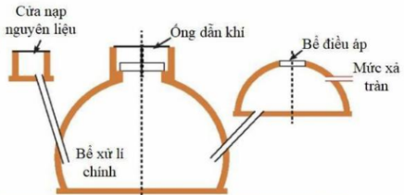
Câu 8. Hình bên mô tả sơ đồ hệ thống xử lí chất thải hữu cơ (chất thải chăn nuôi, phế phụ phẩm...) nhờ hoạt động của các vi sinh vật kỵ khí để sinh ra khí Methane. Đây là mô hình minh hoạ cho công nghệ nào?
A. Công nghệ xử lí nước thải, làm sạch nước.
B. Công nghệ xử lí kim loại nặng.
C. Công nghệ thu hồi khí sinh học (biogas).
D. Công nghệ xử lí đất ô nhiễm.
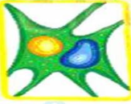
Câu 9. Ở thí nghiệm quan sát tế bào thực vật, người ta nhỏ một giọt dung dịch X vào tiêu bản tế bào rồi quan sát và vẽ được hình như bên. Cho rằng nồng độ dịch tế bào là 6‰ và thí nghiệm thực hiện chính xác. Nồng độ dung dịch X nào sau đây là phù hợp với kết quả thí nghiệm?
A. 8‰. B. 5‰. C. 6‰. D. 4‰.
Câu 10. Xét một số thí nghiệm ở cây hoa bốn giờ (Mirabilis jalapa) như bảng sau:
Phép lai | Kiểu hình bố | Kiểu hình của mẹ | Kiểu hình của con
 | Lá trắng | Lá xanh | Lá xanh
1 | Lá xanh | Lá trắng | Lá trắng
3 | Lá khảm | Lá trắng | Lá trắng
4 | Lá trắng | Lá khảm | Lá khảm, lá xanh, lá trắng
Phát biểu nào sau đây đúng?
A. Gen quy định tính trạng màu lá nằm trên nhiễm sắc thể giới tính X và không có allele tương ứng trên Y.
B. Kiểu hình ở đời con có thể 100% giống bố hoặc giống mẹ.
C. Nếu lấy hạt phấn của cây con ở phép lai 1 thụ phấn cho cây lá trắng, đời con sẽ thu được 100% cây lá xanh.
D. Cơ thể mẹ lá khảm có thể tạo ra 3 loại giao tử cái: chỉ chứa lục lạp xanh, chỉ chứa lục lạp trắng và chứa cả hai loại lục lạp.
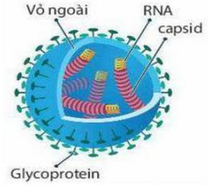
Câu 11. Hình sau thể hiện cấu trúc của 1 nhóm virus. Cấu trúc đảm bảo virus này gắn đặc hiệu lên tế bào chủ là
A. capsid.
B. glycoprotein.
C. RNA.
D. vỏ ngoài.
Câu 12. Quần thể ruồi nhà thường xuất hiện nhiều vào mùa hè trong năm, còn vào thời gian khác thì hầu như giảm hẳn. Sự thay đổi số lượng cá thể trong quần thể trên là dạng biến động nào sau đây?
A. Biến động số lượng theo chu kì nhiều năm. B. Biến động số lượng theo chu kì ngày đêm.
C. Biến động số lượng không theo chu kì. D. Biến động số lượng theo chu kì mùa.
Câu 13. Loài thực vật nào sau đây thuộc nhóm thực vật CAM?
A. Kế. B. Thanh long. C. Xoài. D. Ngô.
Câu 14. Ở người, khi tim co, tâm thất trái đẩy máu vào
A. động mạch chủ. B. tĩnh mạch chủ. C. động mạch phổi. D. tĩnh mạch phổi.
Câu 15. Ví dụ nào sau đây không phải là bằng chứng hóa thạch?
A. Dấu vết bò ba thùy (Trilobita) trên đá. B. Cánh côn trùng và cánh dơi.
C. Xác voi ma mút trong băng. D. Xác côn trùng trong hổ phách.
Câu 16. Một đoạn polypeptide gồm 4 amino acid có trình tự: Val – Trp – Phe – Pro. Biết các codon trên mRNA mã hóa amino acid tương ứng như sau: Trp – UGG; Val – GUU; Phe – UUU; Pro – CCA. Trình tự nucleotide trên đoạn mạch khuôn của gene mang thông tin mã hóa cho đoạn polypeptide nói trên có thể là
A. 3’TGG – AAA – GGT – CCA5’. B. 5’TGG – TGG – AAG – CCA3’.
C. 5’CAA – ACC – TTT – GGT3’. D. 3’CAA – ACC – AAA – GGT5’.
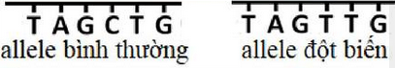
Câu 17. Hình bên thể hiện 1 đoạn ngắn trình tự nucleotide trên mạch khuôn của allele bình thường và allele đột biến. Dạng đột biến trên là
A. thay thế 1 cặp A–T bằng 1 cặp G–C. B. thêm 1 cặp A–C.
C. thay thế 1 cặp C–G bằng 1 cặp T–A. D. mất 1 cặp A–T.
Câu 18. Hình sau là kết quả thí nghiệm xác định bộ nhiễm sắc thể của người bị mắc hội chứng gì?
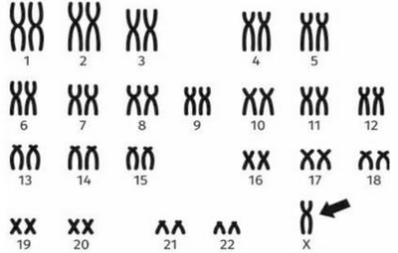
A. Down. B. Klinefelter. C. Siêu nữ. D. Turners.
PHẦN II. Thí sinh trả lời từ câu 1 đến câu 4. Trong mỗi ý a), b), c), d) ở mỗi câu, thí sinh chọn đúng hoặc sai.
Câu 1. Cho giao phối giữa 2 ruồi giấm đều cánh nguyên, mắt đỏ son với nhau thu được F₁ có kiểu hình
 | Cánh nguyên, mắt đỏ son | Cánh nguyên, mắt nâu | Cánh xẻ, mắt đỏ son | Cánh xẻ, mắt nâu
Cái | 30% | 7,5% | 7,5% | 5%
Đực | 15% | 3,75% | 22,5% | 8,75%
Biết màu mắt do 1 gene quy định.
a) Cả 2 tính trạng đều có liên kết với giới tính.
b) Có thể có hoán vị gene với tần số bằng 20%.
c) Trong số ruồi cái cánh nguyên, mắt đỏ son ở F₁, số ruồi dị hợp tất cả các cặp gene chiếm tỉ lệ bằng 1/6.
d) F₁ có tất cả 28 loại kiểu gene.
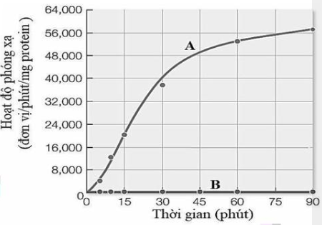
Câu 2. Các nhà khoa học đã xác định được rằng mRNA nhân tạo có trình tự gồm toàn nucleotide loại U (polyU) chứa mã di truyền mã hóa cho amino acid phenylalanine. Chưa mã di truyền được xác định bằng thí nghiệm đã được tiến hành như sau (biết CCC quy định amino acid loại Pro):
- Chuẩn bị 2 ống nghiệm chứa dịch chiết tế bào vi khuẩn, đánh số thứ tự 1 và 2. Trong dịch chiết có đầy đủ các thành phần chiết cho quá trình dịch mã nhưng không có mRNA.
- Bổ sung phenylalanine có đánh dấu phóng xạ vào mỗi ống.
- Bổ sung mRNA polyU vào ống 1, bổ sung nước cất vào ống 2.
- Kiểm tra hoạt độ phóng xạ trong các mẫu protein thu được ở mỗi ống theo thời gian. Kết quả thu được như đồ thị hình bên.
a) Mục đích thí nghiệm là nghiên cứu ảnh hưởng của nồng độ amino acid đến tốc độ dịch mã.
b) Nếu giữ nguyên thành phần của ống 1 và bổ sung mRNA polyC vào ống 2 thì kết quả thí nghiệm vẫn giống đồ thị ở hình trên.
c) Kết quả thí nghiệm cho thấy quá trình tổng hợp protein có thể xảy ra mà không cần mRNA.
d) Đường A tương ứng với kết quả thí nghiệm ở ống 1.
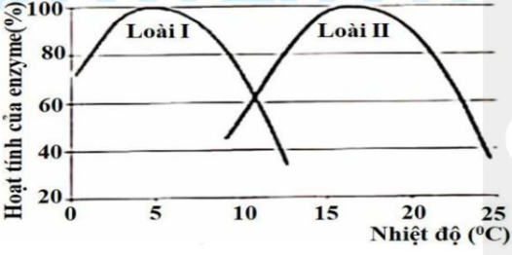
Câu 3. Hai loài cá hồi sinh sống trong các suối ở một vùng núi. Kết quả nghiên cứu hoạt tính của một loại enzyme ở cả hai loài dưới tác động của nhiệt độ được trình bày ở hình bên. Cho rằng enzyme này rất quan trọng đối với hoạt động sống của cá hồi.
a) Nếu nhiệt độ tăng 2 loài với số lượng tương đương, đường ở nhiệt độ 13°C thì loài I có khả năng sống sót tốt hơn.
b) Ở môi trường tự nhiên, vùng phân bố của hai loài này thường tách biệt nhau.
c) Do biến đổi khí hậu, nhiệt độ ở vùng núi tăng lên, trong tương lai vùng phân bố của loài II có thể mở rộng lên các khu vực có độ cao lớn hơn.
d) Loài I thích nghi với môi trường lạnh tốt hơn loài II.
Câu 4. Đo chỉ số đường huyết của một người theo các khung giờ khác nhau, thu được kết quả thể hiện qua đồ thị sau:
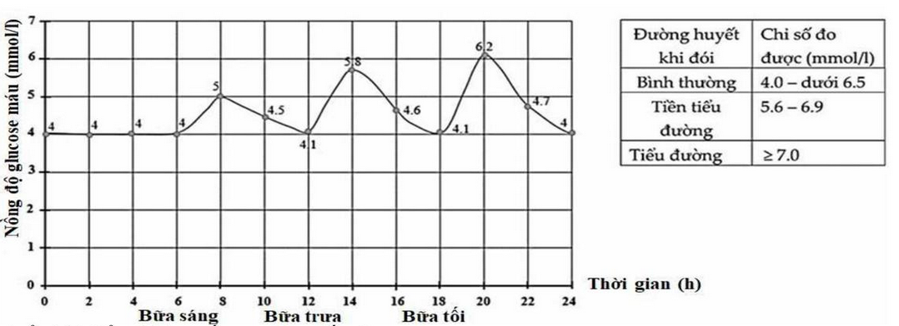
Bảng phân loại:
Đường huyết khi đói | Chỉ số đo được (mmol/l)
Bình thường | 4.0 – dưới 6.5
Tiền tiểu đường | 5.6 – 6.9
Tiểu đường | ≥ 7.0
a) Ở thời điểm 20h tuyến tụy tăng tiết glucagon.
b) Người này cần tăng cường ăn nhiều thức ăn đường bột.
c) Người này bị bệnh tiểu đường.
d) Ở thời điểm 14h tuyến tụy tăng tiết insulin.
PHẦN III. Thí sinh trả lời từ câu 1 đến câu 6.
Câu 1. Loài lúa mì hoang dại (Triticum turgidum) được hình thành từ loài (Triticum urartu; 2n = 14) và loài lúa cỏ dại (Aegilops speltoides; 2n = 14) bằng con đường lai xa đa bội hóa. Sau đó loài Triticum turgidum giao phối với loài lúa cỏ dại (Aegilops tauschii; 2n = 14) tạo ra con lai, con lai được lưỡng bội hóa tạo ra loài lúa mì hiện đại (Triticum aestivum).
Loài lúa mì hiện đại có số NST trong tế bào sinh dưỡng bằng bao nhiêu?
Câu 2. Bảng sau thể hiện sự có (+) hoặc không có (–) một số đặc điểm ở 5 loài động vật (được kí hiệu từ 1 đến 5).
Loài | Xương sống | Hàm bản lề | Bốn chi | Màng ối
1 | – | – | – | –
2 | + | + | + | –
3 | + | + | – | –
4 | + | – | – | –
5 | + | + | + | +
Loài nào có quan hệ họ hàng xa nhất với loài 1?
Câu 3. Ở người, xét 2 gene trên 2 cặp NST thường, gene I quy định nhóm máu có 3 allele I^{A}, I^{B}, I^{O}. Kiểu gene I^{A}I^{A} và I^{A}I^{O} quy định nhóm máu A. Kiểu gene I^{B}I^{B} và I^{B}I^{O} quy định nhóm máu B. Kiểu gene I^{A}I^{B} quy định nhóm máu AB. Kiểu gene I^{O}I^{O} quy định nhóm máu O. Gene quy định dạng tóc có 2 allele, allele D trội hoàn toàn so với allele d. Theo dõi 2 tính trạng này trong gia đình người ta thu được phả hệ ở hình sau.
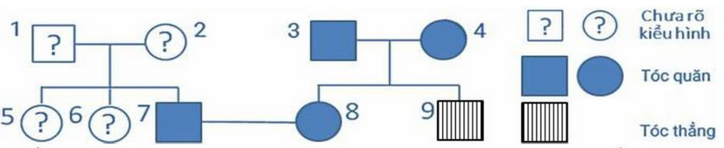
Biết rằng cặp vợ chồng 1 – 2 có nhóm máu khác nhau, 2 người con gái 5, 6 có kiểu hình khác bố, mẹ về cả 2 tính trạng; ba người 5, 6, 7 có nhóm máu khác nhau. Người 3, 4, 7, 8 đều có nhóm máu A; người 9 có nhóm máu O. Gia đình này có tối đa bao nhiêu người có kiểu gene dị hợp về 2 cặp gene?
Câu 4. Màu sắc vỏ ốc do 2 gene phân li độc lập cùng tham gia quá trình chuyển hóa như hình sau:
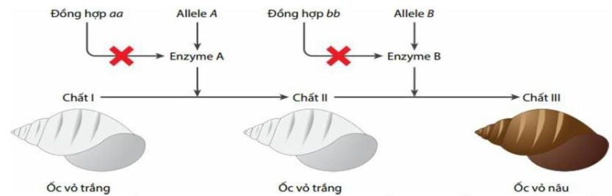
Allele a và b là các allele đột biến, allele A và B là các allele kiểu dại. Ốc vỏ trắng có thể do tối đa bao nhiêu loại kiểu gene quy định?
Câu 5. Giả sử 4 quần thể của một loài cá được kí hiệu là 1, 2, 3, 4 có diện tích khu phân bố và mật độ cá thể như sau:
Quần thể | 1 | 2 | 3 | 4
Diện tích khu phân bố (ha) | 240 | 247 | 195 | 188
Mật độ (cá thể/ha) | 15 | 14 | 20 | 24
Sắp xếp các quần thể theo kích thước từ nhỏ đến lớn.
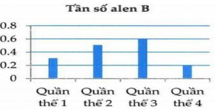
Câu 6. Ở một loài thực vật, xét 1 gene có 2 allele B và b trên NST thường quy định. Tần số allele B của 4 quần thể loài này (đang cân bằng di truyền) được biểu diễn qua biểu đồ bên. Hãy sắp xếp các quần thể này theo thứ tự tăng dần tần số kiểu gene dị hợp.

------------------- HẾT -------------------

